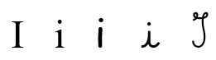


Prénom : ENTRAINE-TOI À

- J’entoure l’image quand j’entends le son i
- Je mets une croix dans la syllabe où j’entends le son i
- Je découpe les mots en syllabes puis je mets une croix où j’entends le son i
 |  |  |  | 
  X
- Je mets dans une croix dans le rond où j’entends le son i
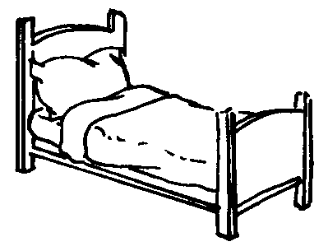 |  |  | 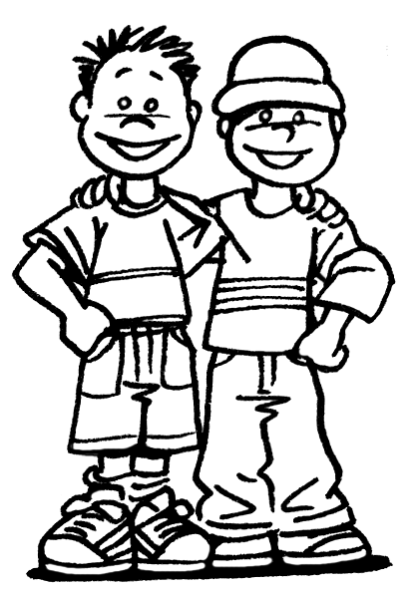 | 
  O O
  O O
  O O O
  O | O O
  O O | O O


